AUTORIZAÇÃO DE INTERVENÇÃO AMBIENTAL VINCULADA À DECLARAÇÃO DE NÃO PASSÍVEL DE LICENCIAMENTO Nº 104/2025

O Conselho Municipal de Conservação e Defesa do Meio Ambiente, encarregado de implantar a Política Municipal de Meio Ambiente, fazendo cumprir a Legislação Ambiental vigente, no uso de suas atribuições, conferidas pela Lei Federal Nº 12.651 DE 25 DE MAIO DE 2012 E PELA LEI ESTADUAL Nº 20.922, DE 16 DE OUTUBRO DE 2013, AUTORIZA A SUPRESSÃO DE COBERTURA VEGETAL NATIVA, PARA USO ALTERNATIVO DO SOLO, E INTERVENÇÃO SEM SUPRESSÃO DE COBERTURA VEGETAL NATIVA, EM APP, conforme especificado abaixo:
- PROCESSO ADMINISTRATIVO: Nº 12.539/2025
- DADOS DO EMPREENDEDOR
2.1. NOME: Agnaldo Fernandes de Melo |  |  |  |  | 2.2. CPF: ***.996.526-17
2.3. ENDEREÇO: Fazenda Pirapetinga, Salitre, Santo Antonio e Boqueirão, Matrículas.: 3.348 e 84.088
- DADOS DO EMPREENDIMENTO
3.1. NOME: Fazenda Pirapetinga, Salitre, Santo Antonio e Boqueirão, Matrículas.: 3.348 e 84.088 |  |  |  |  | 3.2. CPF: ***.996.526-17
  - ENDEREÇO: Fazenda Pirapetinga, Salitre, Santo Antonio e Boqueirão, Matrículas.: 3.348 e 84.088
- DADOS DO EXPLORADOR
4.1. NOME: Agnaldo Fernandes de Melo |  |  |  |  | 4.2. CPF: ***.996.526-17
4.3. ENDEREÇO: Fazenda Pirapetinga, Salitre, Santo Antonio e Boqueirão, Matrículas.: 3.348 e 84.088
4.4. Nº DO REGISTRO DO IEF:--- |  |  |  | 4.5. CATEGORIA DO REGISTRO DO IEF:---
- DADOS DA EXPLORAÇÃO
5.1. INTERVENÇÃO AMBIENTAL AUTORIZADA: Supressão de cobertura vegetal nativa, para uso alternativo do solo, em uma área de 60 hectares, e intervenção sem supressão de cobertura vegetal nativa, em APP, em uma área de 0,045 hectare.
5.2. MOTIVO DA SUPRESSÃO: Viabilizar a implementação de atividades agrícolas, especialmente voltadas para a expansão da cafeicultura e culturas anuais. E na área de APP será instalada uma travessia, para ocorrer à passagem direta sobre o córrego no interior do imóvel.
- COORDENADASDO PONTO CENTRAL DA(S) ÁREA(S) DE SUPRESSÃO (WGS 84): DATUM WGS-84. | 5.4.1. PONTO 1  WGS84 |  | X (Longitude): 46°54'20.06"O
 |  |  | Y (Latitude): 19°04'41.23"S
5.5. INTERVENÇÃO EM APP: (x) SIM ( ) NÃO
5.6. TIPO DE VEGETAÇÃO SUPRIMIDA: (X) NATIVA () EXÓTICA () NÃO SE APLICA
5.7. ESPÉCIES INDEFERIDAS: Nenhuma
- MATERIAL LENHOSO
6.1. RENDIMENTO: 593,01 m³. |  | 6.2. DESTINAÇÃO: Utilizado na própria propriedade.
6.3 MEDIDAS COMPENSATÓRIAS: Como compensação ambiental à autorização de supressão de cobertura vegetal nativa, para uso alternativo do solo, em uma área de 60 hectares, deverá ser realizado o acréscimo da área sugerida pelo empreendedor, de 3,7724 hectares, considerada como especialmente protegida, somada a uma área de 2,85 hectares indicada pelos técnicos, com o objetivo de manter a conservação e o ganho ambiental. Área contígua a APP e a Reserva legal proposta, totalizando, assim, 6,6224 hectares de área especialmente protegida na propriedade.
- CONDICIONANTES CONFORME ESTABELECIDO NA DNP: nº 104/2025.

ITEM | DESCRIÇÃO | PRAZO
01 | Apresentar à SEMMA, matrícula atualizada com averbação da área especialmente protegida descrita no termo de compensação ambiental, o mapa da propriedade (com ART), e o CAR retificados, | 90 dias.
02 | Promover a conservação das porções de Reserva Legal, APP e demais áreas protegidas, respeitando rigorosamente os limites dessas áreas protegidas. | Prática contínua.
03 | Informar a Secretaria Municipal de Meio Ambiente de Patrocínio, qualquer ampliação ou novas atividades desenvolvidas pelo empreendimento, Decreto Municipal n°3.372/2017. | Durante a vigência da licença
04 | Apresentar a SEMMA todo documento de autorização para a utilização de recursos hídricos que venham a ser emitidos para uso nas atividades do empreendimento. | De imediato após a obtenção do documento.

Validade: 10 ANOS – 29/08/2035.

PATROCÍNIO, 29 DE AGOSTO DE 2025.

--------------------------------------------------------
FÁBIO DE CÁSSIO TOREZAN
PRESIDENTE CODEMA

REGISTRO FOTOGRÁFICO
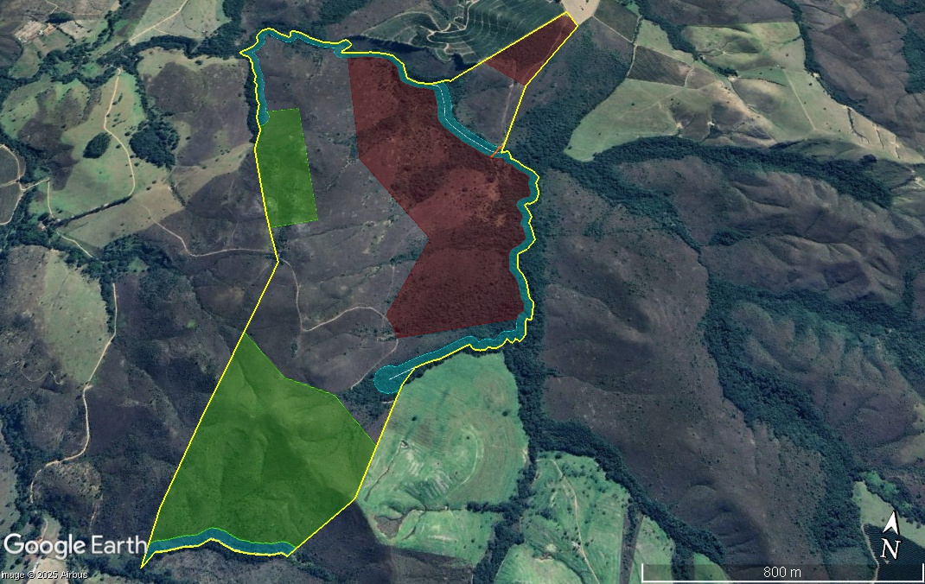
Figura 1: Imagem de satélite indicando a área total da propriedade (em amarelo), a reserva legal (em verde), as áreas de APP (em azul), as áreas de intervenção (em vermelho) e a área de intervenção em APP (em laranja). Fonte: Google Earth.
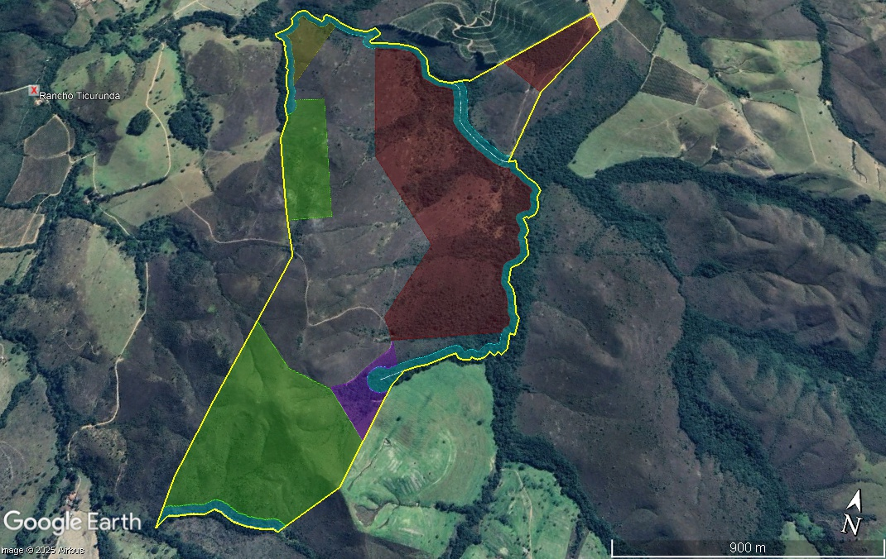

Figura 6: Imagem de satélite indicando a área total da propriedade (em amarelo), a reserva legal (em verde), as áreas de APP (em azul), as áreas de intervenção (em vermelho), a área de intervenção em APP (em laranja), a área de compensação proposta pelo empreendedor (em bege), e a área adicional apontada pelos técnicos (em roxo). Fonte: Google Earth.

